**Рубежный контроль №1**

**Пенегина Вероника ИУ5-65Б**

**11 Вариант**

**Задание:**

Для заданного набора данных проведите обработку пропусков в данных для одного категориального и одного количественного признака. Какие способы обработки пропусков в данных для категориальных и количественных признаков Вы использовали? Какие признаки Вы будете использовать для дальнейшего построения моделей машинного обучения и почему?

**Импорт библиотек:**

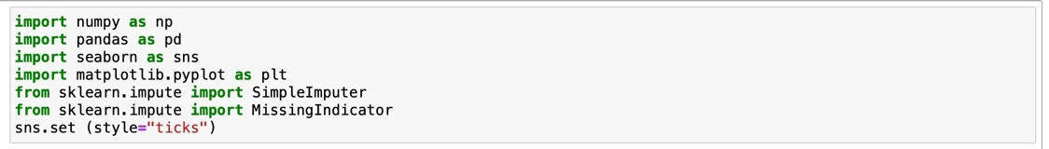



**Характеристика датасета:**

